PIELIKUMS Nr.4
Fasādes karnīzes fotofiksācija administratīvai ēkai Mihoelsa ielā 48, Daugavpilī
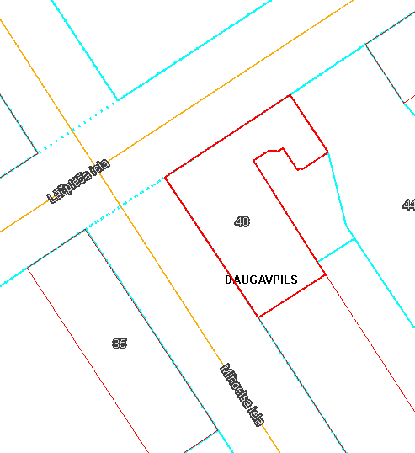
Att.Nr.1. Ēkas izvietojuma shēma
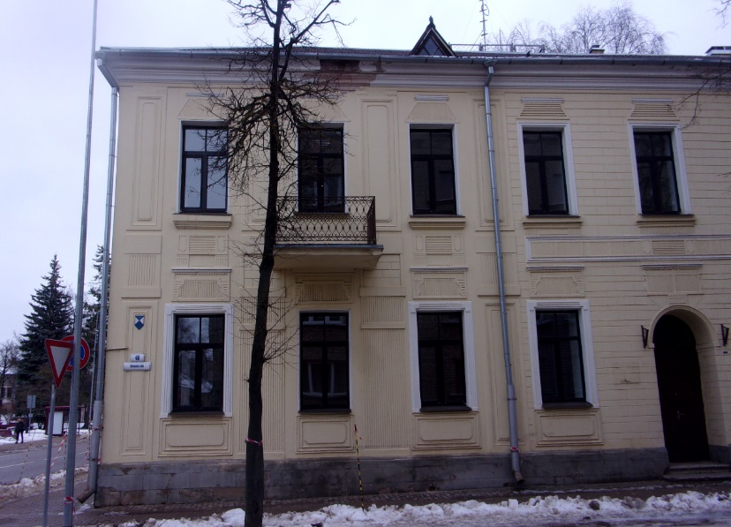
Att.Nr.2. Fasādes/karnīzes bojājums (vieta Nr.1.) no Mihoelsa ielas puses
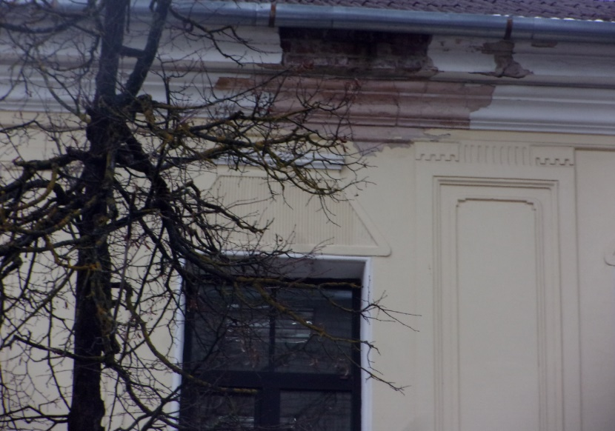
Att.Nr.3. Fasādes/karnīzes bojājums (vieta Nr.1.) no Mihoelsa ielas puses
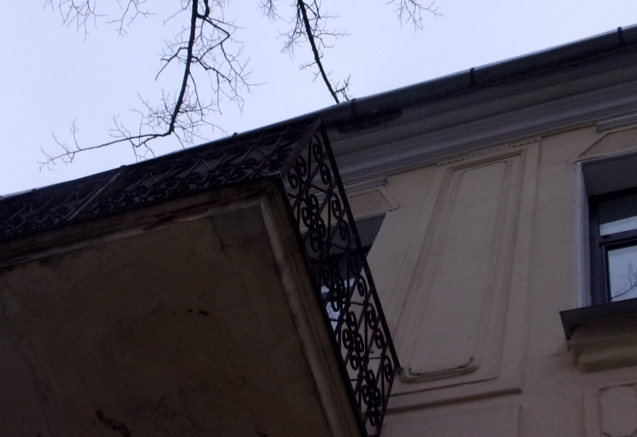
Att.Nr.4. Karnīzes bojājums (vieta Nr.2.) no Mihoelsa ielās puses
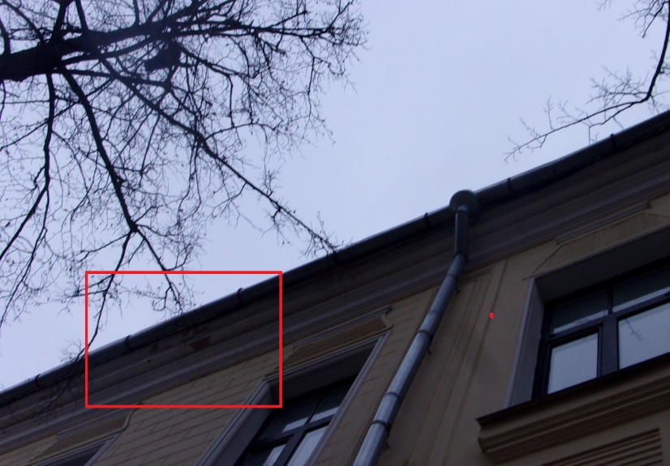
Att.Nr.5. Karnīzes bojājums (vieta Nr.3.) no Mihoelsa ielās puses
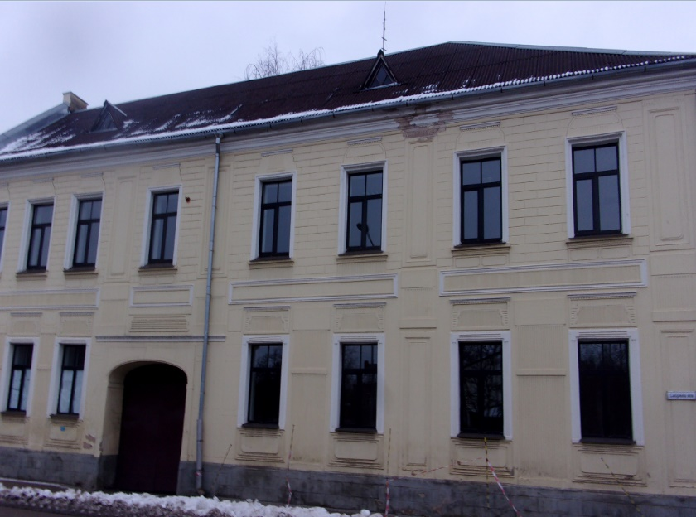
Att.Nr.6. Fasādes/karnīzes bojājums (vieta Nr.4.) no Lāčplēša ielās puses

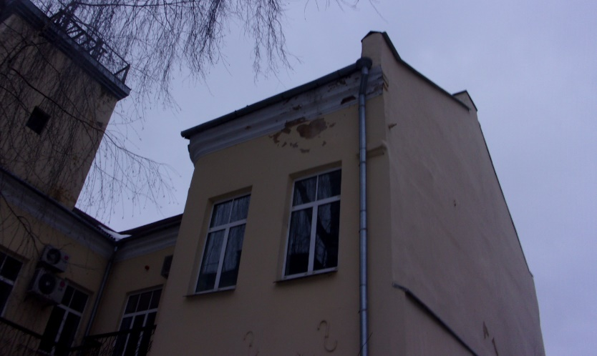
Att.Nr.7. Fasādes/karnīzes bojājums (vieta Nr.5.) no pagalma puses
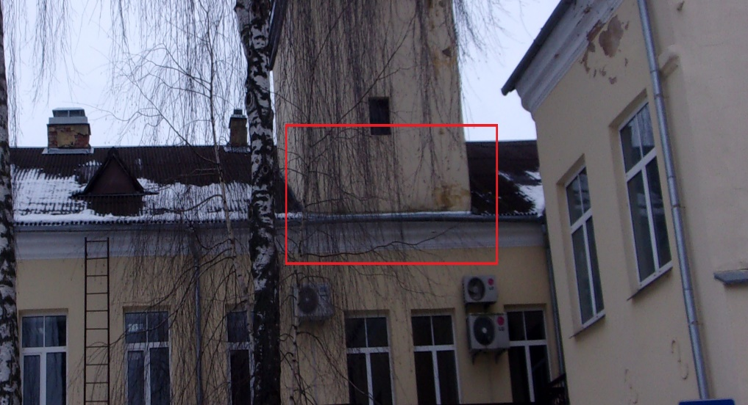
Att.Nr.7. Fasādes/karnīzes bojājums (vieta Nr.6.) no pagalma puses

